Grefab | 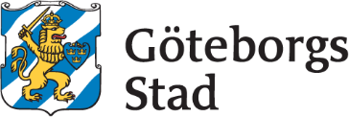

Kallelse
Sammanträdesdatum: 2025-10-22
Tid: 15:00
Plats: Teams möte

Närvarande

Ledamöter
Arne Lindström (V)
Christina Backman (M)
Alex Hirschi (C)
Pontus Varga (M)
Rita Paparizou (M)
Marcus Hjalmarsson (L)
Ronny Eriksson (FiA)

Övriga närvarande
Anders Söderberg, VD
Ulf Dermark, sekreterare

Personalföreträdare
Rickard Henriksson

Fastställande av föredragningslista

Val av justerare

Föregående mötesprotokoll

Anmälan om jäv

Ärendenummer GRE-2025-00041

Budgetuppföljning september 2025

Ärendenummer GRE-2025-00009

Styrelsens arbetsordning

Arbetsmiljö

Ärendenummer GRE-2025-00043

Delegationsbeslut
D§5 Energibesparande åtgärder i hamnarna vintersäsongen 2025/2026

Övriga frågor

